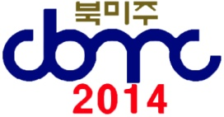
2014년 3월24일 (월) 제10호
제19차 준비위원회
Kacbmc.dc@gmail.com

제19차 북미주대회 뉴스
Newsletter from Washington DC, Metro
19th Conference of KCBMC, NA
일시 : 2014년 6월26일 (목요일) ~ 2014년 6월 28일 (토요일)
장소 : Hyatt Dulles Hotel at Dulles International Airport
2300 Dulles Corner Blvd, Herndon, VA 20171

대회 홍보 영상: http://www.youtube.com/watch?v=0Cn_--QKKm0
대회 웹사이트: http://cbmc2014.weebly.com

** 조기등록 마감일 까지 이제 66일 남았습니다 **

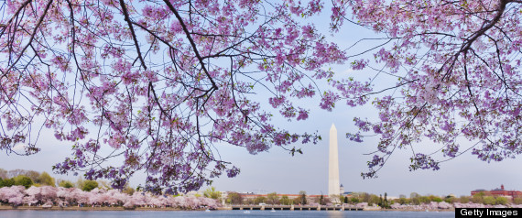
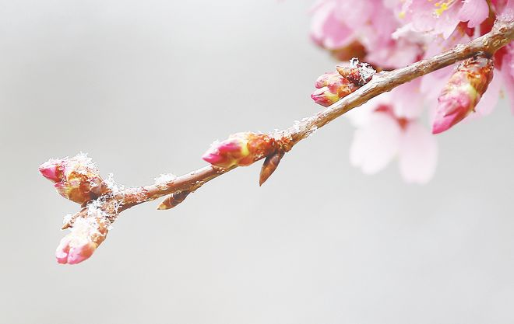

봄을 시샘하는 폭설속에도 봄은 찾아 옵니다. 매년 3월, 워싱턴DC에서는 벚꽃축제가 있습니다. 이달 20일부터 4월13일 까지 입니다. 봄철마다 포토맥강변에 핀 벚꽃을 보려고 수많은 인파들이 모여 듭니다. (사진 : 워싱턴중앙일보 제공) http://www.nationalcherryblossomfestival.org/

[기도]
모든 지회 회장님들께 매회 모임시 아래 기도내용을 중보해 주시길 부탁드립니다.
** 북미주 CBMC 제 19차 워싱턴DC 대회를 위한 기도
- 대회를 통해 모든 참석한 사람들에게 주님의 은혜가 풍성히 내려 일터사역자로서의 확신과 사명감을 다시 한번 새기도록
- 대회의 주제와 같이 이번 대회를 통해 북미주CBMC에 속한 모든 지회가 있는 business업계에 하나님의 질서가 회복되는 부흥이 일어나기를
- 주강사로 오실 한기채목사님과 미국 CBMC강사분에게 성령의 능력이 충만하여 그 말씀으로 인하여 참석한 모든 분들에게 넘치는 은혜가 임하고 말씀대로 살아가겠다는 결단의 시간이 되도록
- 대회를 준비하는 총연의 기획팀과 동부연합회의 임원들에게 하나님의 선하신 인도하심 가운데 후히 주시고 꾸짖지 아니하시는 주님의 지혜가 풍성히 임하도록
- 대회를 준비하는 모든 과정에 성령의 인도하심이 매 순간마다 함께 하시고 계획한 모든 프로그램과 행사를 치룰 재정이 차고 넘치도록
- 아직 준비가 미흡한 일들이 하나님의 인도하심을 따라 주의 능력으로 이루어져 나갈 수 있도록

** 교회 순례 토요 새벽기도회
다음 방문 예정일정입니다. (많이 동참해 주시면 좋겠습니다.)

- 3월29일 오전 5시30분, 메시아장로교회(한세영목사)
4313 Markham St., Annandale, VA 22003
Tel: (703)941-4447

- 4월5일 오전 5시30분, 필그림교회(손형식목사)
4925 Twinbrook Rd., Burke, VA 22015
Tel: (703)978-1600

[공지사항]
** 4월7일 오후10시(동부시간)에 기획팀 컨프런스 콜 있습니다.

** 대회준비위 웹사이트에 각 연합회별 지회 소개란 신설
대회준비위 웹사이트 about folder 내 북미주총연 산하 연합회별로 지회소개란을 신설했습니다.
이 란은 각 지회별로 집회 일시, 장소, 연락 등을 간략히 기재하여 미국을 방문하는 회원들에게 연결될 수 있는 고리를 만들고자 합니다. 이 란은 제19차 대회후 북미주총연 웹사이트 (www.kcbmc.org) 로 옮겨 실을 예정입니다. 각 지회에서는 실을 자료를 준비위원회 박선영간사에게 또는 kacbmc.dc@gmail.com 으로 보내주시길 부탁드립니다.

** CBMC International 2014

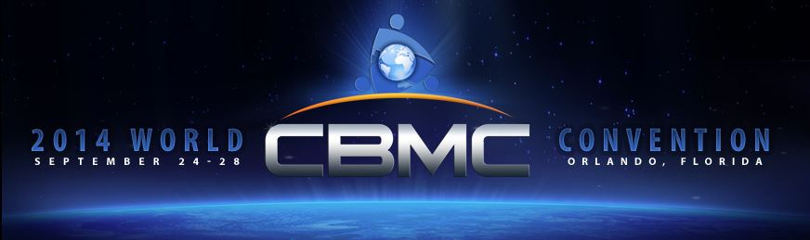

Greetings brothers and sisters in Christ!
We hope you've noticed--the website is up for the CBMC World Convention worldcon14.com being held in Orlando, Florida, USA September 24-28, 2014. Join believers from nations across the globe at the Orlando World Center Marriott. Updates to the website will be frequent with new speakers and information being added.
We look forward to being equipped with you to reach the global marketplace as we join God's work to Impact the World!

[스폰서 모집]
** 본 대회준비위원회는 대회 협찬사를 미리 접수하고 있습니다. 협찬사는 프로그램북의 광고와 대회시 컨프런스 부스를 사용 계약하는 것을 기준으로 하여, 계약이 이루어 지는 순간부터 대회종료일까지 모든 대회 홍보자료에 협찬사로 기재되어 홍보됩니다.

** 지난 주중 프로그램 북 협찬 접수자
인사랑한의원(원장 김달수)

** 지난 주중 전시관(booth) 접수자
인사랑한의원(원장 김달수)

지금까지 협찬해 주신 기업은 다음과 같습니다.
(접수순) 또, 협찬사는 회사의 로고를 미리 보내주시길 바랍니다.
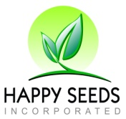
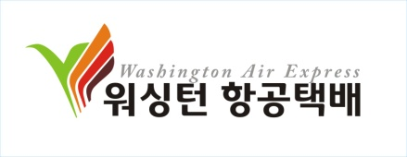

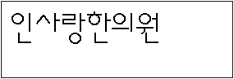

*********************************************************************************************************
본 메일은 CBMC 회원들에게 보내는 안내서신입니다. 회원이 아니신 분들에게도 많이 전해 주시면 좋겠습니다. 뉴스레터에 대한 의견은 이메일 kacbmc.dc@gmail.com, 전화 (703)901-3770 으로 주시길 바랍니다. 감사합니다.

